**БЮДЖЕТ ДЛЯ ГРАЖДАН**

**ОТЧЕТ ОБ ИСПОЛЕНИИ БЮДЖЕТА САМОЙЛОВСКОГО МУНИЦИПАЛЬНОГО ОБРАЗОВАНИЯ САМОЙЛОВСКОГО МУНИЦИПАЛЬНОГО РАЙОНА САРАТОВСКОЙ ОБЛАСТИ ЗА 2020 ГОД**

**УТВЕРЖДЕНИЕ БЮДЖЕТА:** Бюджет Самойловского муниципального образования Самойловского муниципального района Саратовской области на очередной финансовый год утверждается депутатами Самойловского Городского Совета Самойловского муниципального района Саратовской области

**ОСНОВНЫЕ ХАРАКТЕРИСТИКИ БЮДЖЕТА САМОЙЛОВСКОГО**

**МУНИЦИПАЛЬНОГО ОБРАЗОВАНИЯ САМОЙЛОВСКОГО МУНИЦИПАЛЬНОГО РАЙОНА**

**САРАТОВСКОЙ ОБЛАСТИ**

**(тыс.руб.)**

|  |  |  |  |
| --- | --- | --- | --- |
|  | **2018 год** | **2019 год** | **2020 год** |
| **ДОХОДЫ, ВСЕГО:** | **25761,2** | **31033,3** | **34506,1** |
| **РАСХОДЫ ВСЕГО:** | **30562,7** | **29487,3** | **32124,8** |
| **ДЕФИЦИТ-\**  **ПРОФИЦИТ+:** | **-4801,5** | **1546,0** | **2381,3** |

**Исполнение доходной части бюджета Самойловского муниципального**

**образования за 2020 год.**

Бюджет Самойловского муниципального образования в 2020 году исполнен по доходам в сумме 34 506 054,35 руб. или 110,1 % к плановым бюджетным назначениям 2020 г., перевыполнение плана составило 3163294,35 руб., к уровню 2019 года исполнение составило 111,2 процента. (Приложение № 1)

***Налоговые и неналоговые доходы***

В бюджете Самойловского муниципального образования налоговые и неналоговые доходы (код 1 00 00000 00 0000 000) составили 28859394,35 руб. Налоговые и неналоговые доходы исполнены на 112,3 % к плановым бюджетным назначениям 2020 г., к уровню 2019 года исполнение составило 114,2 %.

Налоговые и неналоговые доходы бюджета Самойловского муниципального образования в большей части обеспечены за счет единого сельскохозяйственного налога 32,8 %., а также налога на доходы физических лиц 22,9 %.

Удельный вес налоговых и неналоговых поступлений в общем объеме поступлений составил 83,6 % .

***Налог на доходы физических лиц***

Налог на доходы физических лиц (код 1 01 02000 01 0000 110) составил 6616530,79 руб. или 106,6 % к плановым бюджетным назначениям 2020 г., сумма перевыполнения 3163294,35 руб., к уровню 2019 года исполнение составило 102,7 %.

***Акцизы по подакцизным товарам (продукции), производимым на территории Российской Федерации***

Акцизы по подакцизным товарам (продукции), производимым на территории Российской Федерации (код 1 03 02000 01 0000 110) исполнены в сумме 5941204,31 руб.или 97,7 % к плановым бюджетным назначениям 2020 г., сумма невыполнения 142795,69 руб., к уровню 2019 года исполнение составило 92,2 процента. Неисполнение бюджетных назначений обусловлено произведенным возвратом доходов от уплаты акцизов на прямогонный бензин, подлежащих распределению между бюджетами субъектов Российской Федерации и местными бюджетами с учетом установленных дифференцированных нормативов отчислений в местные бюджеты в сумме -505187,87руб.

***Единый сельскохозяйственный налог***

Единый сельскохозяйственный налог (код 1 05 03000 01 0000 110) составил 9459802,79 руб., или 131,4 % к плановым бюджетным назначениям 2020 г., к уровню 2019 года исполнение составило 149,5 процента.

***Налог на имущество физических лиц***

Налог на имущество физических лиц (код 1 06 01030 10 0000 110) составил 974155,39 руб. или 117,0 % к плановым бюджетным назначениям 2020 г., к уровню 2019 года исполнение составило 224,6 процентов.

***Земельный налог***

Земельный налог (код 1 06 06000 10 0000 110) составил 5082919,89 руб. или 99,8 % к плановым бюджетным назначениям 2020 г., сумма невыполнения 9180,11 руб., к уровню 2019 года исполнение составило 94,6 процента. Причина невыполнения плана – плохая собираемость налога, обусловленная неоплатой текущих начислений физическими лицами

***Неналоговые доходы***

Неналоговых доходов в 2020 году поступило 784781,18 руб. или 280,3 % к плановым бюджетным назначениям 2020 г.

В структуре неналоговых поступлений доля доходов полученных в виде арендной платы за земельные участки государственная собственность на которые не разграничена и которые расположены в границах городских поселений, а также средства от продажи права на заключение договоров аренды указанных земельных участков (код 1 11 05013 13 0000 120) составила 47,8 % или 350874,49 руб.

Доля доходов от продажи земельных участков государственная собственность на которые не разграничена и которые расположены в границах городских поселений в структуре неналоговых доходов составила 44,6 % или 349652,55 руб.

***Поступление доходов в разрезе администраторов доходов местного бюджета***

Общие поступление доходов сформировано за счет доходов, администрируемых Федеральной налоговой службой, Федеральным казначейством, Администрацией Самойловского муниципального района, Финансовым управлением администрации Самойловского муниципального района.

Основную долю доходов Самойловского муниципального образования Самойловского муниципального района администрирует Федеральная налоговая служба 64,1 %, Это налог на доходы физических лиц, налоги на совокупный доход и налоги на имущество. Фактическое поступление доходов, администрируемых Федеральной налоговой службой, составляет 22133408,86 руб.или 114,5 % к плановым бюджетным назначениям 2020 г.

Доля доходов, администрируемых Федеральным казначейством составляет 17,2 %. Это акцизы по подакцизным товарам (продукции), производимым на территории Российской Федерации. Фактическое поступление составляет 5941204,31 руб. или 97,7 % к плановым бюджетным назначениям 2019 г.

Доля доходов, администрируемых администрацией Самойловского муниципального района составляет 16,3 %. Это доходы от использования имущества, находящегося в муниципальной собственности, доходы от продажи материальных и нематериальных активов, денежные взыскания (штрафы) установленные законами субъектов Российской Федерации за несоблюдение муниципальных правовых актов зачисляемые в бюджеты поселений и субсидии бюджетам городских поселений на поддержку муниципальных программ формирования современной городской среды. Фактическое поступление составляет 5616841,18 руб. или 109,9 % к плановым бюджетным назначениям 2020 г.

Доля безвозмездных поступлений, администрируемых Финансовым управлением составляет 2,4 %. Это дотации бюджетам поселений на выравнивание бюджетной обеспеченности и субвенции бюджетам поселений на осуществление первичного воинского учета на территориях где отсутствуют военные комиссариаты. Фактическое поступление 814600,00 руб. или 100,0 % к плановым бюджетным назначениям 2020 г.

***Безвозмездные поступления***

Безвозмездные поступления (2 00 00000 00 0000 000) получены в сумме 5646660,00 руб., что составило 100,0 % к плановым бюджетным назначениям 2020 г., к уровню 2019 года исполнение 98,1 %.

Дотации бюджетам поселений на выравнивание бюджетной обеспеченности из областного бюджета (код 2 02 16001 13 0001 150) поступили в сумме 360200,00 руб. или 100,0 % к плановым бюджетным назначениям 2020 г., к уровню 2019 года исполнение составило 104,6 процента.

Субсидии бюджетам городских поселений на поддержку муниципальных программ формирования современной городской среды ты (код 2 02 25555 13 0000 150) поступили в сумме 4832060,00 руб. или 100,0 % к плановым бюджетным назначениям 2020 г

Субвенции бюджетам поселений на осуществление первичного воинского учета на территориях где отсутствуют военные комиссариаты (код 2 02 35118 13 0000 150) поступили в сумме 454400,00 руб. или 100,0 % к плановым бюджетным назначениям 2020 г., к уровню 2019 года исполнение составило 109,6 %.

**Исполнение расходной части бюджета Самойловского муниципального образования за 2020 год.**

**Как классифицируются расходы бюджета?**

**Расходы бюджета -** выплачиваемые из бюджета денежные средства, за исключением средств, являющихся источниками финансирования дефицита бюджета.

**Формирование расходов** осуществляется в соответствии с расходными обязательствами, исполнение которых должно происходить в очередном финансовом году за счет средств местного бюджета.

**Принципы формирования расходов бюджета:**

* **по разделам**
* **по ведомствам**

**Разделы классификации расходов бюджетов**

**01-**«Общегосударственные вопросы»

**02**-«Национальная оборона»

**03**-«Национальная безопасность и правоохранительная деятельность»

**04**-« Национальная экономика»

**05- «**Жилищно-коммунальное хозяйство»

**10**-«Социальная политика»

**11-**«Физическая культура и спорт»

**Из какого бюджета происходит финансирование?**

|  |  |  |  |
| --- | --- | --- | --- |
| Расходное полномочие | Финансирование (бюджет) | | |
| федеральный | областной | Местный |
| Общегосударственные вопросы |  |  | **+** |
| Национальная оборона | **+** |  |  |
| Национальная экономика |  |  | **+** |
| Жилищно-коммунальное хозяйство |  |  | **+** |
| Социальная политика |  |  | **+** |
| Физическая культура и спорт |  |  | **+** |

**В каких пропорциях распределены расходы местного бюджета в 2020 году?**

Общегосударственные вопросы-1,27%

Национальная оборона-1,41%

Национальная экономика-20,06%

Жилищно-коммунальное хозяйство-76,92%

Социальная политика-0,03%

Физическая культура и спорт-0,31%



В 2020 году расходная часть бюджета Самойловского муниципального образования составила 32124790 руб. 34 коп. или 82,1% к годовым назначениям (приложение № 2), к уровню 2019 года исполнение составило 108,9%.

По разделам классификации расходов бюджета исполнение сложилось следующим образом:

***1. Расходы по разделу 01 «Общегосударственные вопросы»*** составили 408570 руб. 76 коп. или 50,29% к плановым бюджетным назначениям 2020 года, к уровню 2019 года исполнение составило 78,04%. Удельный вес от общей суммы расходов бюджета за 2020 год составил 1,27%.

Расходы по подразделам составили:

***0113 «Другие общегосударственные вопросы»*** в сумме 408570 руб. 76 коп., или 50,29% к плановым бюджетным назначениям 2020 года.

***2. Расходы по разделу 02 «Национальная оборона»*** составили 454400 руб. 00 коп. или 100% к плановым бюджетным назначениям 2020 года, к уровню 2019 года исполнение составило 109,6%. Удельный вес от общей суммы расходов бюджета за 2020 год составил 1,41%.

Расходы по подразделам составили:

***0203 «Мобилизационная и вневойсковая подготовка»*** в сумме 454400 руб. 00 коп. или 100% к плановым бюджетным назначениям 2020 года.

***3. Расходы по разделу 04 «Национальная экономика»*** в сумме 6445183 руб. 15 коп. или 91,14% к плановым бюджетным назначениям 2020 года, к уровню 2019 года исполнение составило 44,78%. Удельный вес от общей суммы расходов бюджета за 2020 год составил 20,06%.

Расходы по подразделам составили:

***0409 «Дорожное хозяйство (дорожные фонды)»*** в сумме 6445183 руб. 15 коп. или 94,14% к плановым бюджетным назначениям 2020 года.

***4. Расходы по разделу 05 «Жилищно-коммунальное хозяйство»*** составили 24706916 руб. 43 коп. или 81,26% к плановым бюджетным назначениям 2020 года, к уровню 2019 года исполнение составило 142,54%. Удельный вес от общей суммы расходов бюджета за 2020 год составил 76,92%.

Расходы по подразделам составили:

***0501 «Жилищное хозяйство»*** в сумме 11614 руб. 79 коп. или 73,74% к плановым бюджетным назначениям 2020 года.

***0502 «Коммунальное хозяйство»*** в сумме 1500000 руб. 00 коп. или 100,00% к плановым бюджетным назначениям 2020 года.

***0503 «Благоустройство»*** в сумме 23195301 руб. 00 коп. или 80,29% к плановым бюджетным назначениям 2020 года.

***5. Расходы по разделу 10 «Социальная политика»*** составили 9720 руб. 00 коп. или 78,39% к плановым бюджетным назначениям 2020 года, к уровню 2019 года исполнение составило 100,0%. Удельный вес от общей суммы расходов бюджета за 2020 год составил 0,03%.

Расходы по подразделам составили:

***1001 «Пенсионное обеспечение»*** в сумме 9720 руб. 00 коп. или 78,39% к плановым бюджетным назначениям 2020 года.

***6. Расходы по разделу 11 «Физическая культура и спорт»*** составили 100000 руб. 00 коп. или 100% к плановым бюджетным назначениям 2020 года, к уровню 2019 года исполнение составило 100,02%. Удельный вес от общей суммы расходов бюджета за 2020 год составил 0,31%.

Расходы по подразделам составили:

***1101 «Физическая культура»*** в сумме 100000 руб. 00 коп. или 100,00 % к плановым бюджетным назначениям 2020 года.

***7. Перечень муниципальных программ и объемы бюджетных ассигнований на их реализацию на 2020 год.***

(руб.)

|  |  |  |  |  |
| --- | --- | --- | --- | --- |
| Наименование | Целевая статья | Раздел | План 2020 года | Факт 2020 года |
| Муниципальная программа "Инвентаризация муниципального имущества Самойловского муниципального образования Самойловского муниципального района на 2020-2022 годы" | 82002V0000 | 0113 | 200000,00 | 17798,40 |
| Муниципальная программа "Формирование современной городской среды в р.п.Самойловка Самойловского муниципального образования Самойловского муниципального района Саратовской области на 2018-2022 годы" | 13 5 01 V0000  13 5 F255550 | 0409 | 987 609,98  11 661,98  975 948,00 | 985395,80  9447,80  975948,00 |
| Муниципальная программа "Ремонт и содержание автомобильных дорог общего пользования местного значения Самойловского муниципального образования Самойловского муниципального района на 2020-2022 годы" | 81 0 01 V0000 | 0409 | 4 526 309,00 | 3902096,35 |
| Муниципальная программа "Выполнение работ по изготовлению сметной документации по реконструкции водозаборной башни на ул.Привокзальной р.п.Самойловка Самойловского района Саратовской области" | 12 4 04 V0000 | 0502 | 1 500 000,00 | 1 500 000,00 |
| Муниципальная программа "Приобретение коммунальной техники Самойловское МО" | 12 2 02 V0000 | 0503 | 2 903 750,00 | 2871712,50 |
| Муниципальная программа "Формирование современной городской среды в р.п.Самойловка Самойловского муниципального образования Самойловского муниципального района Саратовской области на 2019-2022 годы" | 13 5 01 V0000  13 5 F255550 | 0503 | 3 895 478,72  39 366,72  3 856 112,00 | 3893414,30  37302,30  3856112,00 |
| Муниципальная программа " Обустройство земельного участка для временного хранения строительного мусора и порубочных остатков на территории Самойловского муниципального района Саратовской области в 2020году" | 63003V0000 | 0503 | 3 110 722,00 | 30000,00 |
| Муниципальная программа "Благоустройство территории Самойловского муниципального образования Самойловского муниципального района Саратовской области на 2020-2022 годы", основное мероприятие "Содержание мест захоронения и памятников" | 95001V0000 | 0503 | 1 704 995,00 | 1326817,68 |
| Муниципальная программа "Благоустройство территории Самойловского муниципального образования Самойловского муниципального района Саратовской области на 2020-2022 годы", основное мероприятие "Озеленение" | 95002V0000 | 0503 | 3 238 489,64 | 2848688,00 |
| Муниципальная программа "Благоустройство территории Самойловского муниципального образования Самойловского муниципального района Саратовской области на 2020-2022 годы", основное мероприятие "Уличное освещение" | 95003V0000 | 0503 | 4 796 614,00 | 4035531,54 |
| Муниципальная программа "Благоустройство территории Самойловского муниципального образования Самойловского муниципального района Саратовской области на 2020-2022 годы", основное мероприятие "Повышение уровня благоустройства территории Самойловского муниципального образования" | 95004V0000 | 0503 | 9 140 667,30 | 8182523,16 |
| Муниципальная программа "Благоустройство территории Самойловского муниципального образования Самойловского муниципального района Саратовской области на 2020-2022 годы", основное мероприятие "Оплата природного газа "Вечный огонь" | 95005V0000 | 0503 | 100000,00 | 6614,46 |
| **Итого** |  |  | 36104635,64 | 29600592,19 |

**Реализация муниципальной программы "Формирование современной городской среды в р.п.Самойловка Самойловского муниципального образования Самойловского муниципального района Саратовской области на 2019-2022 годы" за счет федеральных и областных средств выполнена на 100% в 2020 году.**

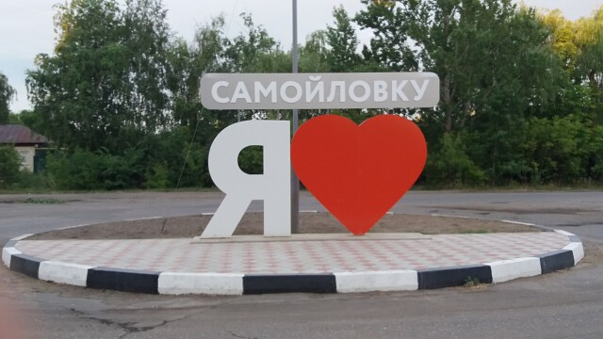

р.п.Самойловка угол ул. Революционная и ул. 30 лет Победы

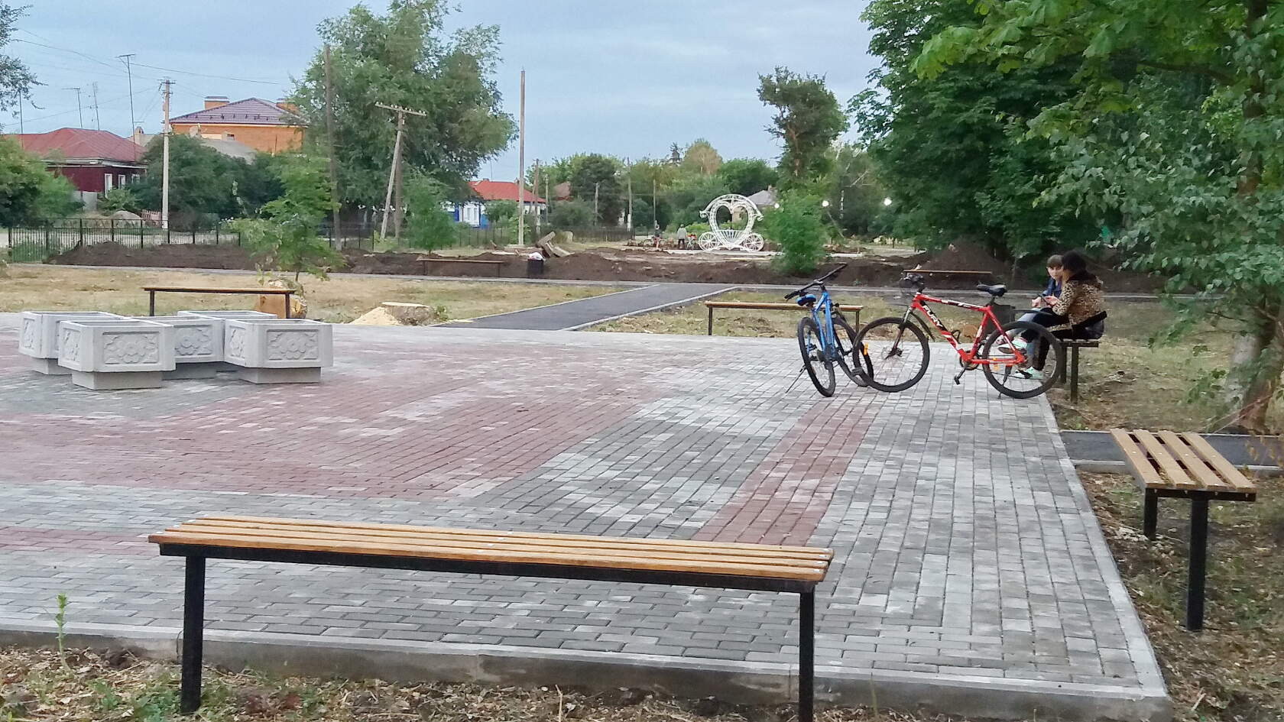

Обустройство парка р.п.Самойловка ул. Красная площадь

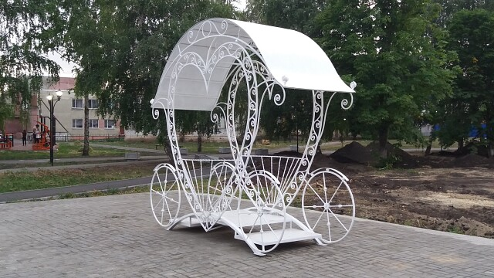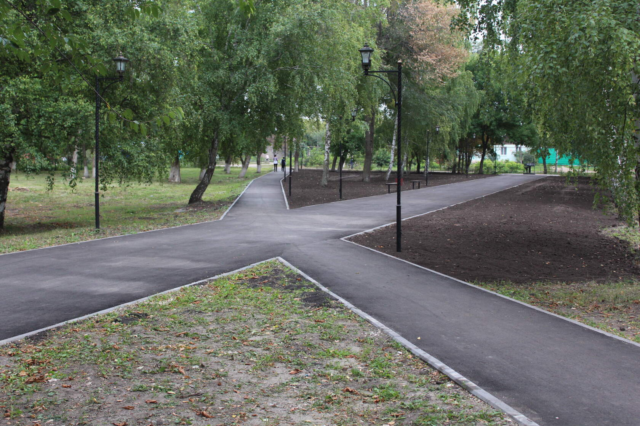

Обустройство парка р.п.Самойловка ул. Красная площадь

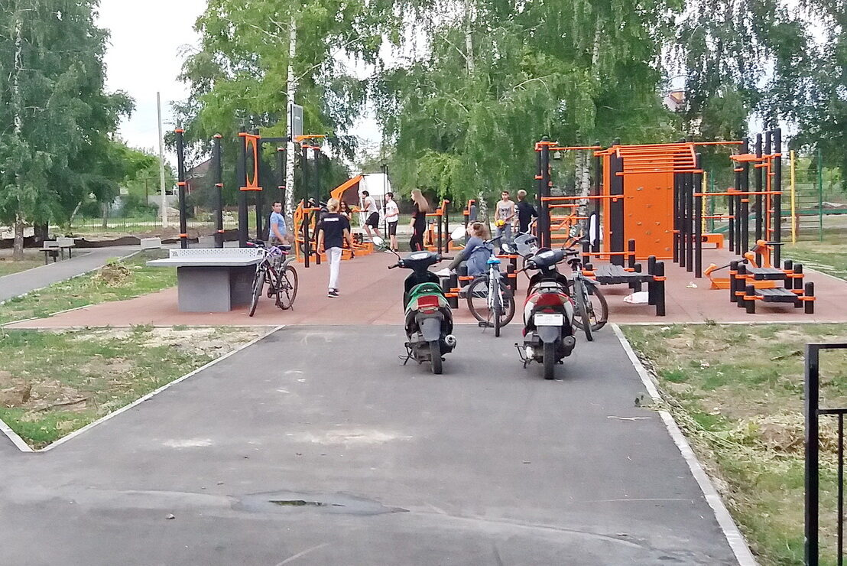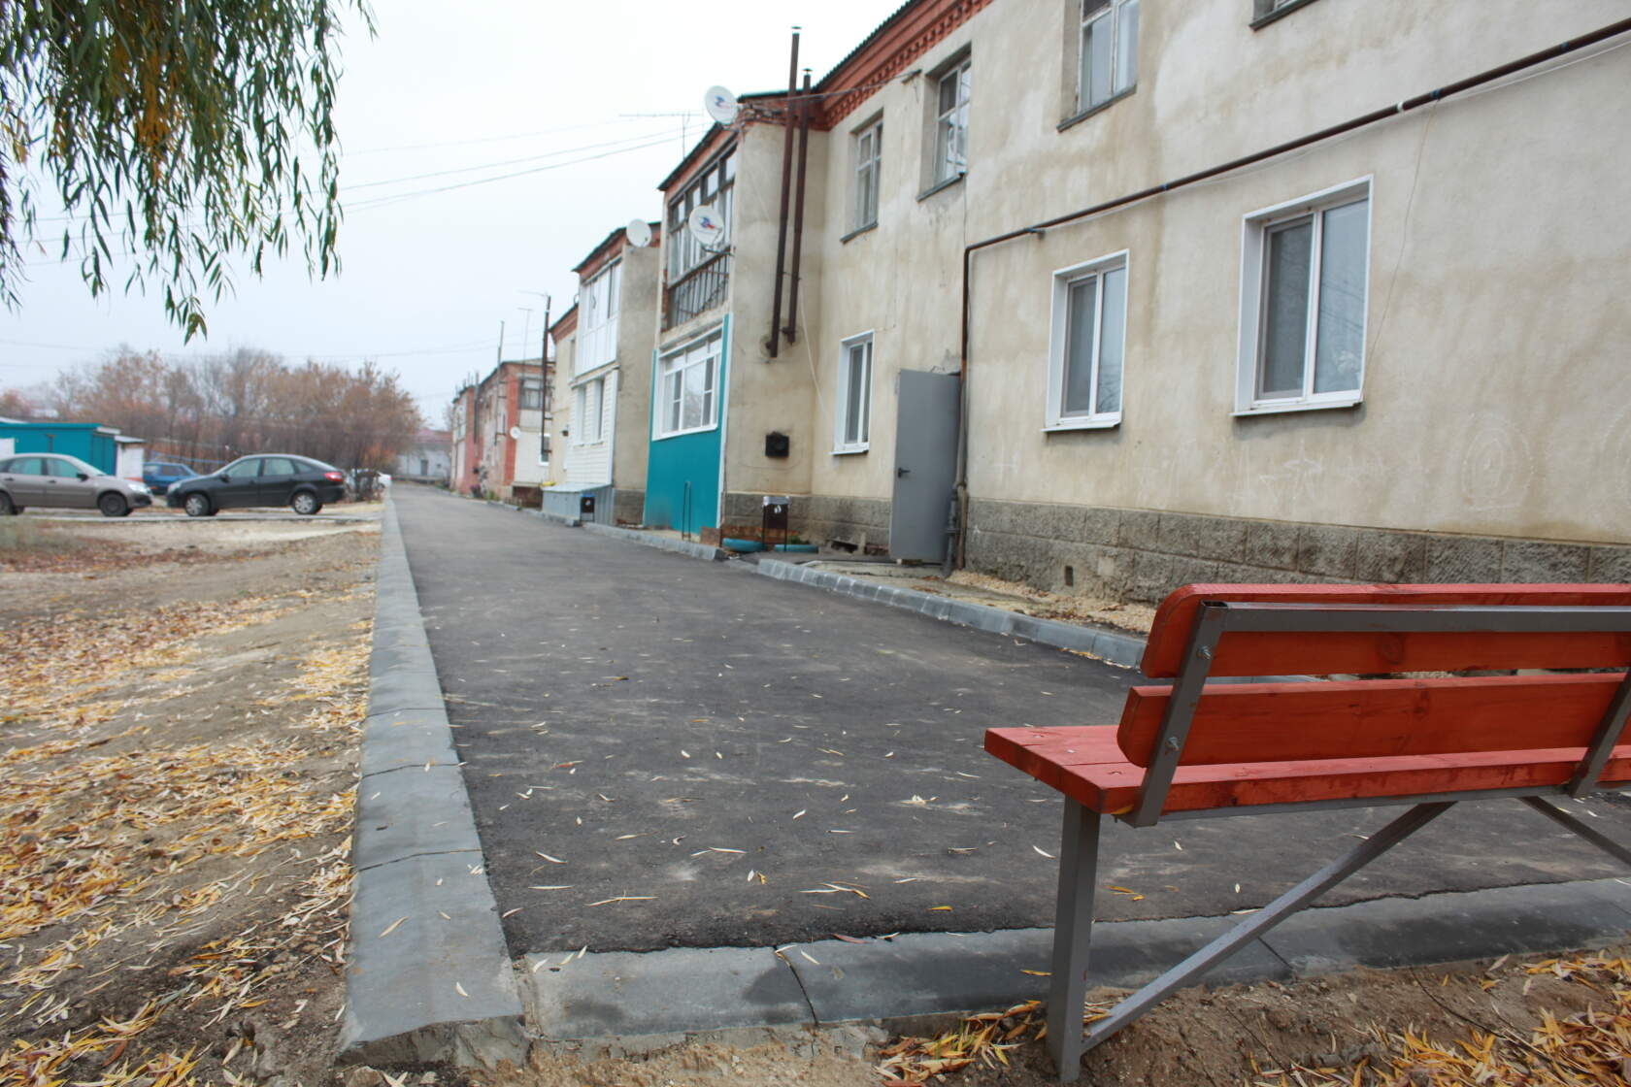

Благоустройство придворовой территории р.п.Самойловка ул. Базарная

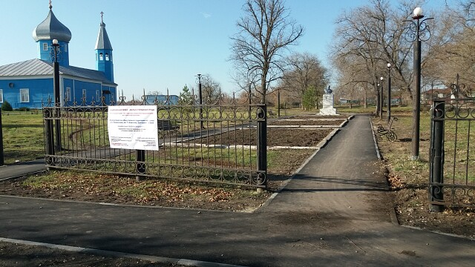

Обустройство территории возле памятника Тараса Шевченко р.п.Самойловка ул. Ленина 165

**8. Исполнение по источникам финансирования дефицита бюджета Самойловского муниципального образования Самойловского муниципального района за 2020 год**

Исполнение бюджета сложилось с профицитом в сумме 2381264,01 руб.

В соответствии с пунктом 3 статьи 107 Бюджетного кодекса Российской Федерации муниципальный долг по состоянию на 01 января 2021 года составляет 0,00 руб., что не превышает установленный решением Городского Совета Самойловского муниципального образования Самойловского муниципального района от 06 декабря 2019 года № 38 верхний предел муниципального долга в сумме 0,00 руб.

***9. Муниципальные гарантии***

Муниципальные гарантии по обязательствам третьих лиц в 2020 году не предоставлялись.